**МИНОБРНАУКИ РОССИИ**

**Санкт-Петербургский государственный**

**электротехнический университет**

**«ЛЭТИ» им. В.И. Ульянова (Ленина)**

**Кафедра МО ЭВМ**

отчет

**по лабораторной работе №3**

**по дисциплине «Web-технологии»**

Тема: **МОДУЛЬ АДМИНИСТРИРОВАНИЯ ПРИЛОЖЕНИЯ «СОЦИАЛЬНАЯ СЕТЬ»**

|  |  |  |
| --- | --- | --- |
| Студент гр. 0303 |  | Калмак Д.А. |
| Преподаватель |  | Беляев С.А. |

Санкт-Петербург

2022

## **Цель работы.**

Необходимо создать web-приложение, обеспечивающее администрирование социальной сети: можно управлять участниками, их ролями, сообщениями.

## **Задание.**

Необходимо создать web-приложение управления домашней библиотекой, которое предоставляет список книг, их можно отфильтровать по признакам «в наличии», «возврат просрочен», есть возможность выдать книгу для чтения и вернуть книгу. Основные требования следующие:

1. Перечень участников, их друзей, сообщений и т.п. хранится в JSON файлах на сервере.

2. В качестве сервера используется Node.JS с модулем express.

3. Разработка ведется с использованием стандарта не ниже ECMAScript2015, используются ES6 модули.

4. Стили описываются с использованием LESS или SASS, при этом используются ключевые методы LESS/SASS (переменные, вложенные блоки, миксины, операторы и т. п.).

5. Клиентская часть разрабатывается с использованием jQuery (работа с DOM, AJAX-запросы), используются компоненты jQuery UI или Bootstrap.

6. Предусмотрена HTML-страница для списка пользователей (ФИО, дата рождения, email, фотография, роль, статус). Предусмотрена возможность редактировать данные пользователя, изменять роль (администратор, пользователь), изменять статус (не подтверждённый пользователь, активный, заблокированный).

7. Предусмотрены:

– HTML-страница для списка друзей пользователя;

– HTML-страница для списка новостей друзей пользователей.

8. Взаимодействие браузера с сервером осуществляется по протоколу HTTPS, все изменения сохраняются в соответствующие json-файлы на сервере.

9. Сборка клиентской части (преобразования less или sass, pug или ejs, babel, минификация) осуществляется с использованием двух инструментов: GULP и Webpack. Это должны быть две отдельные сборки в разные папки.

10. Регистрация и удаление разработанных модулей в npm.

11. Для всех страниц web-приложения разработан макет интерфейса с использованием Figma (https://www.figma.com/)

## **Выполнение работы.**

Настроен сервер Node.JS с модулем express. Так же используется https для работы с https соединением и fs для работы с файловой системой. В качестве модуля управления шаблонами HTML-страниц используется pug, а также все web-страницы были сделаны с использованием pug. Сервер работает на 3000 порту.

Данные социальной сети хранятся в JSON-файле. Первая страница для списка пользователей содержит фотографию, имя пользователя, дату рождения, email, роль и статус. Для даты рождения использован элемент datepicker с применением настройки формата dd.mm.yy. Дату рождения можно поменять с помощью ajax, берется id пользователя и новая дата. Обновленная информация записывается в json-файл. Email можно поменять с помощью ajax, берется id пользователя и новый email, причем применяется паттерн, если почта записана неверно, будет уведомление, а также записана она не будет. Обновленная информация записывается в json-файл. Для роли использован элемент selectmenu пользователь, администратор. Роль можно поменять с помощью ajax, берется id пользователя и новая роль. Обновленная информация записывается в json-файл. Для статуса использован элемент selectmenu не подтвержденный, активный, заблокированный. Статус можно поменять с помощью ajax, берется id пользователя и новый статус. Обновленная информация записывается в json-файл. Страница представлена на рис. 1.

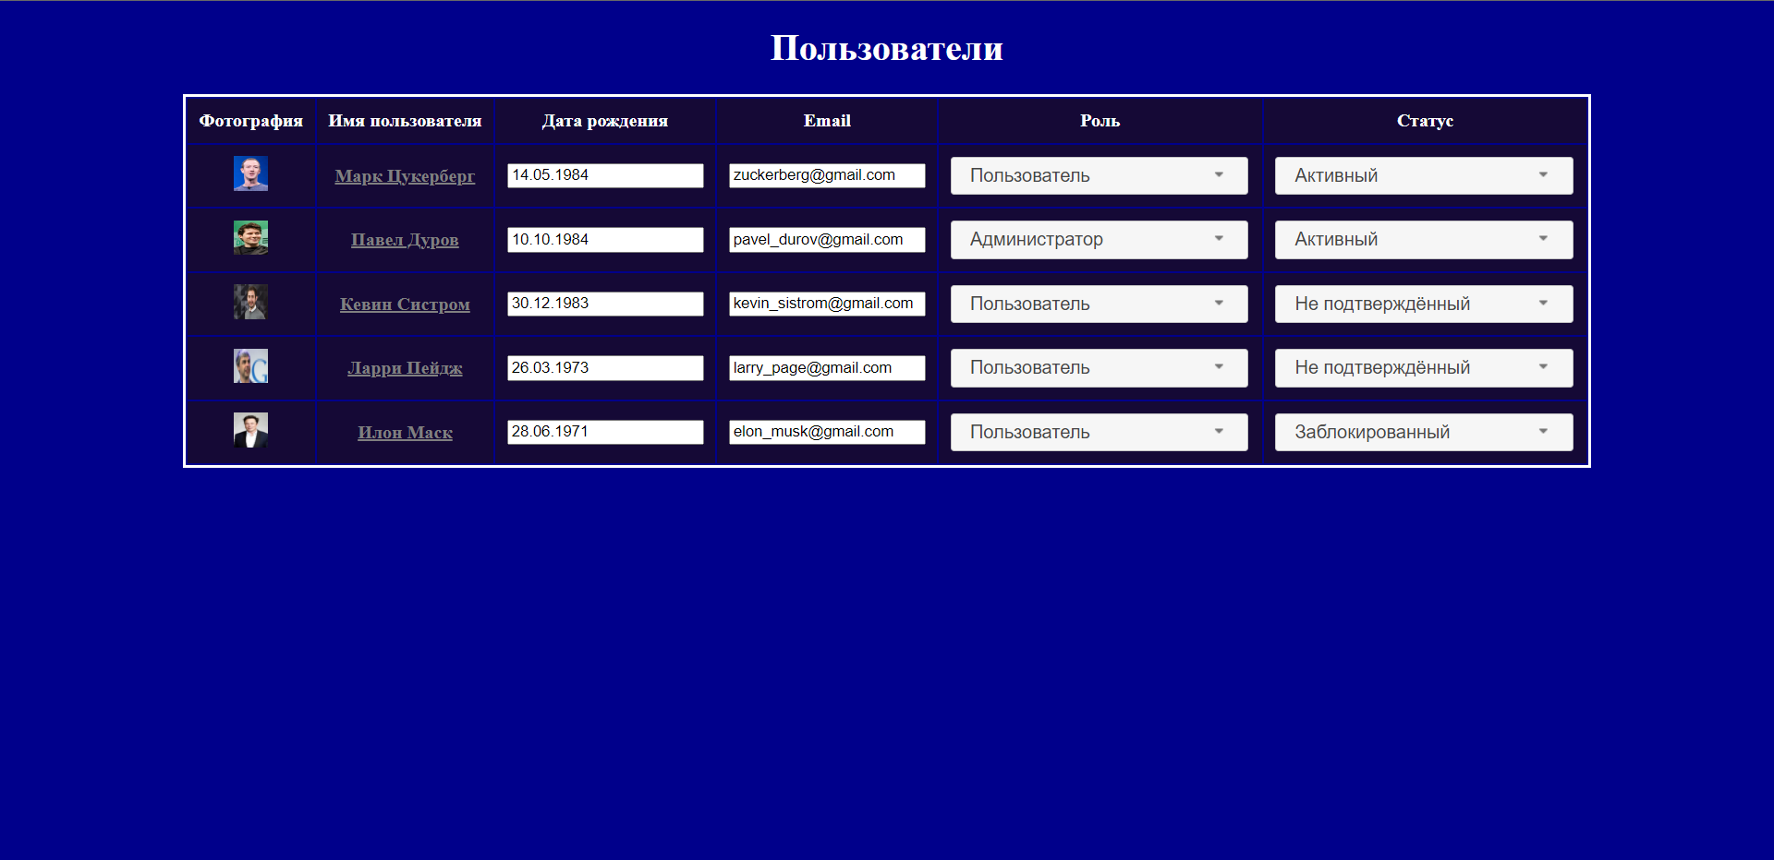

Рисунок 1 – Пользователи

По имени пользователя можно перейти на страницу пользователя. Страница пользователя содержит его фотографию, имя, кнопки перехода на страницы списка друзей и списка новостей, textarea для новой записи, новая запись записывается в новости пользователя в json-файл, textarea для новостей пользователя. Страница представлена на рис. 2.

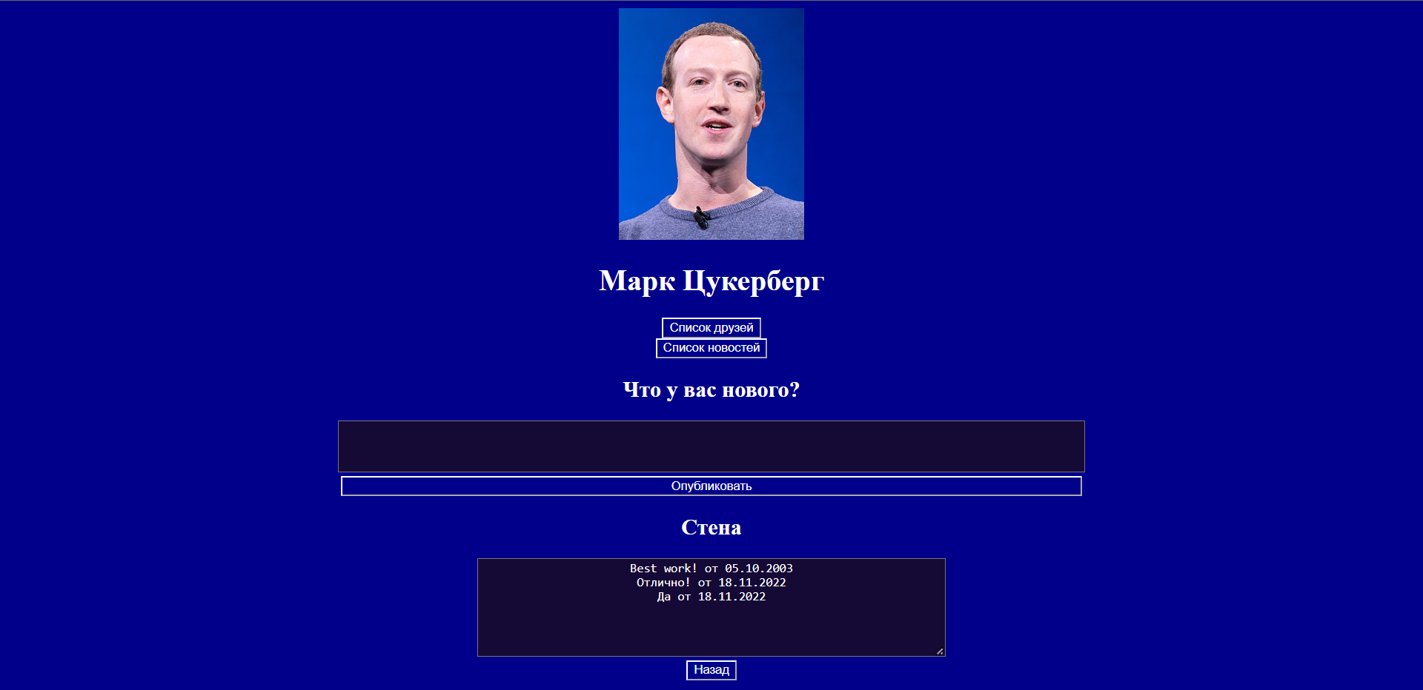

Рисунок 2 – Пользователь

Страница списка друзей содержит фотографии и имена пользователей, которые являются друзьями конкретного пользователя. По имени пользователя можно перейти на страницу друга конкретного пользователя. Страница представлена на рис. 3.

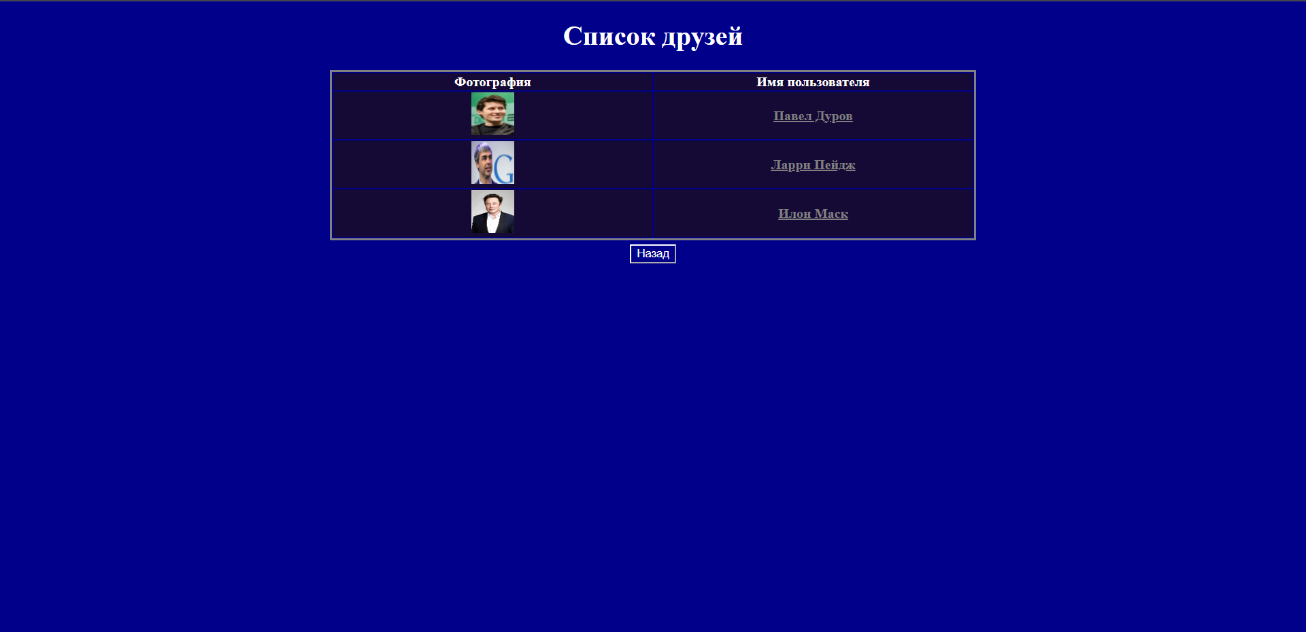

Рисунок 3 – Список друзей

Страница списка новостей содержит новости пользователей, которые являются друзьями конкретного пользователя. Страница представлена на рис. 4.

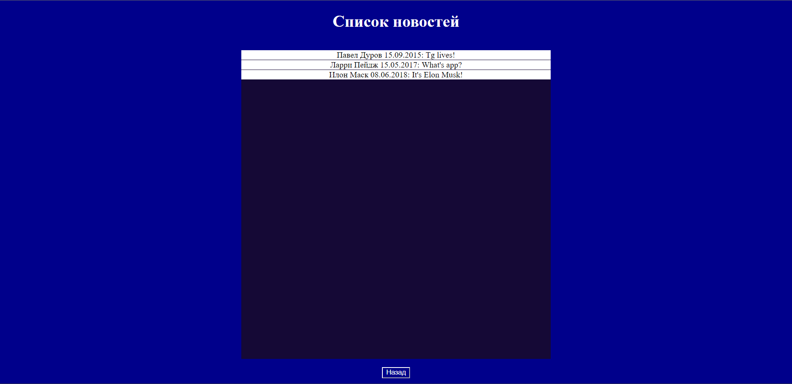

Рисунок 4 – Список новостей

Сборка клиентской части осуществляется с помощью GULP в папку gulp. Происходит преобразование sass, pug, babel, минификация. Сборка клиентской части осуществляется с помощью Webpack в папку webp. Также происходит преобразование sass, pug, babel, минификация.

Оформление страниц выполнено с помощью SASS, для всех страниц выполнен макет с использованием Figma. (см. рис. 5-8).

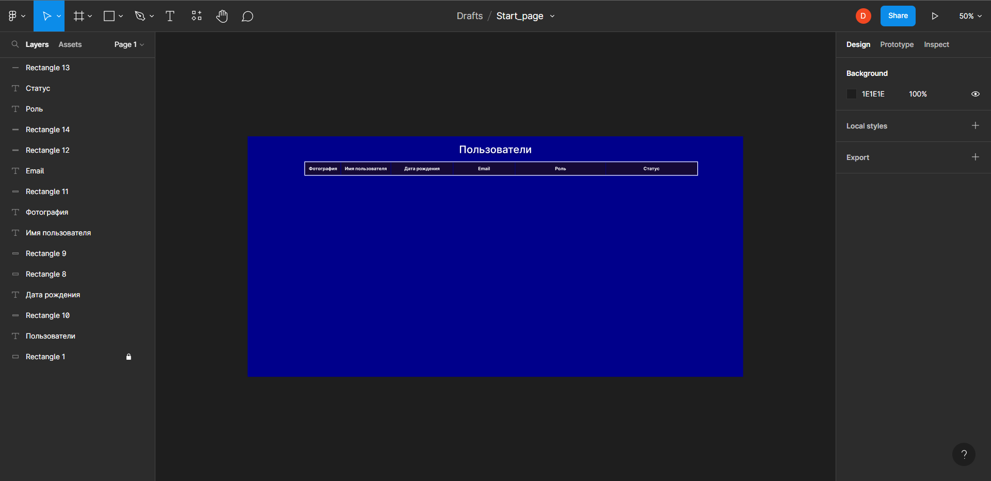

Рисунок 5 – Макет пользователей

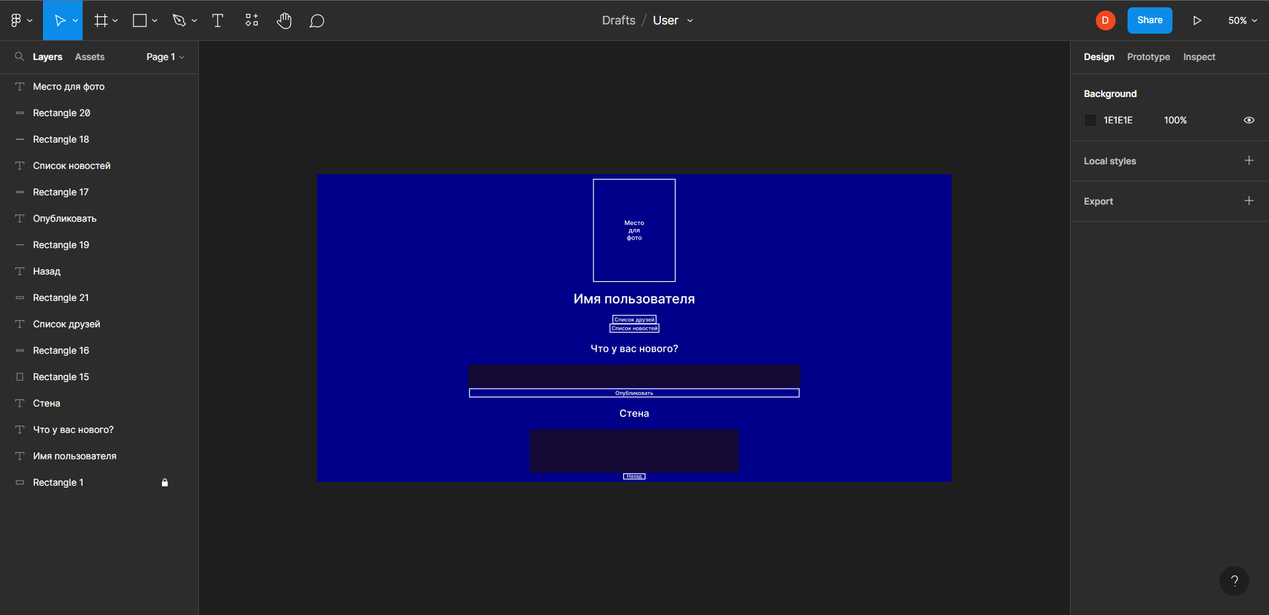

Рисунок 6 – Макет пользователя

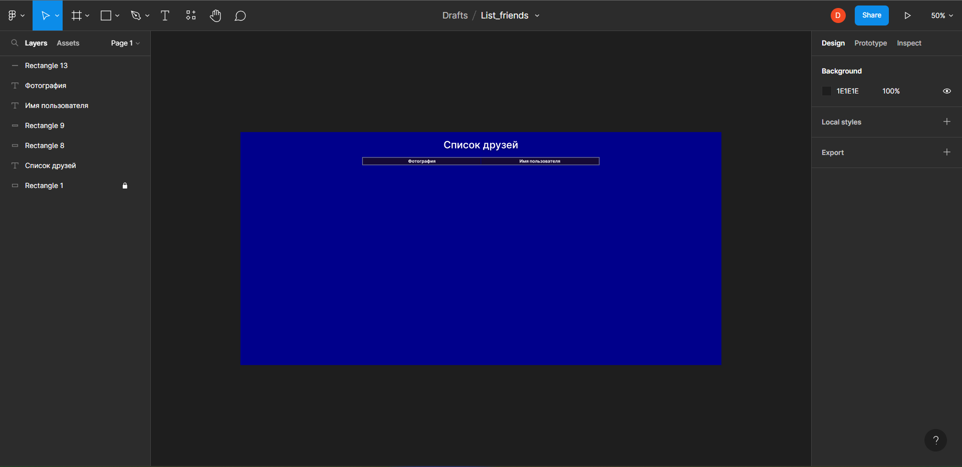

Рисунок 7 – Макет списка друзей

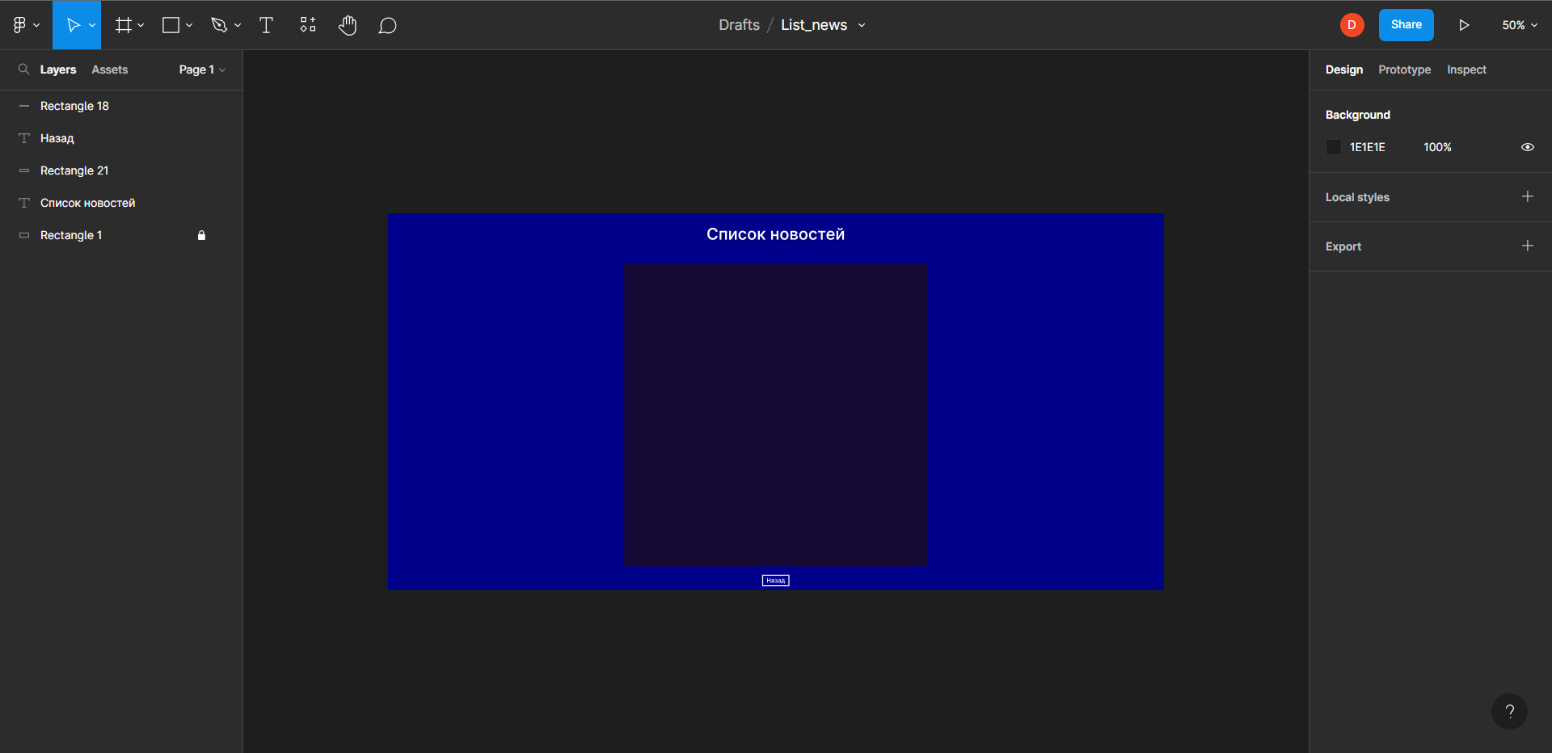

Рисунок 8 – Макет списка новостей

## **Выводы.**

Таким образом, было создано web-приложение администрирования социальной сети. Можно менять информацию об участниках, публиковать новости, просматривать список друзей пользователя, просматривать список новостей друзей пользователя. Настроен сервер Node.JS с модулем express и https соединением. Данные хранятся в json-файле. Клиентская часть разработана с использованием jQuery, использованы компоненты jQuery UI. Страницы оформлены с помощью sass, созданы макеты страниц в Figma. Сборки осуществлены с помощью GULP и Webpack в разные папки.